Sabato 19 Maggio 2018
Passeggiata nel Bosco Incantato

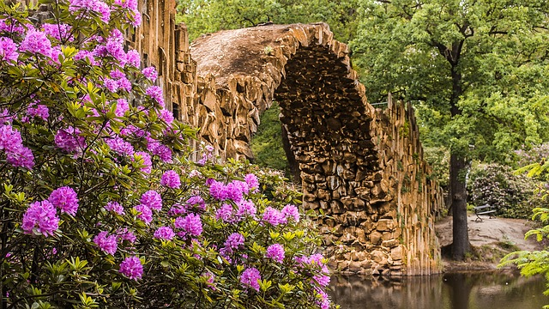

Passeggiata al Parco della Maddalena, ci immergeremo nei colori della primavera e vivremo la magia della fioritura dei rododendri.

Programma Generale:

- Ritrovo alle ore 10.00 all’Arco di C.so Vittorio Emanuele II;
- Spostamento con le auto al Parco della Maddalena (chiunque avesse necessità di un passaggio è pregato di segnalarlo al momento della prenotazione);
- Per affrontare nel modo migliore la passeggiata è previsto un momento di riscaldamento a cura di Antonella Toscano, insegnante di Attività Fisica Adattata (AFA);
- Passeggiata all’interno del Parco guidata da Paolo Odone, Direttore Ufficio Tecnico del Verde di Torino, in collaborazione con Pietro Piccarolo, Presidente dell’Accademia di Agricoltura;
- Ritorno con le macchine in C.so Vittorio Emanuele II;
- A seguire, per chi lo desidera sarà possibile fermarsi per un pranzo insieme in una trattoria (prenotazione obbligatoria).

Percorso accessibile alle carrozzine. In caso di pioggia l’evento si terrà lo stesso.

Prenotazioni e informazioni: rivolgersi alla segreteria AIP 011-3119392 (lun - ven 9-13)
Numero verde di Accanto 800884422 (lun - ven 15-18)
www.parkinsoninpiemonte.it – info@parkinsoninpiemonte.it

